Муниципальное общеобразовательное учреждение
Средняя общеобразовательная школа «Перспектива»
городского округа Власиха Московской области

«НОВЫЙ ГОД К НАМ МЧИТСЯ!»

Веселые старты с участием детей старшего дошкольного возраста
совместно с родителями

Разработали:
инструкторы по физической культуре
Аносова Е.Ю., Шлыкова Н.А.

2024 г.
Цель
Повысить интерес родителей к физическому развитию детей, через активные формы взаимодействия.

Задачи:
- продолжать формировать двигательные навыки и физические качества;
- совершенствовать умение действовать в команде.
- приобщать детей и родителей к совместному проведению досугов.

Инвентарь: обруч с бубенцами, рукавицы, «снежный ком», «снежки», большое ведро, белый мешок с завязками, малое картонное ведро, белый мяч, яркая ленточка, лыжи, гимнастические полки, веник, метла, еловая шишка, елочка, картонные сани, коробка с елочными игрушками, конус – все по 2 комплекта. Музыкальное оборудование.

Ведущий – Шлыкова Н.А., инструктор по физической культуре
Сказочный герой – Аносова Е.Ю. – инструктор по физической культуре

Место проведения
Спортивный зал ДО МОУ СОШ «Перспектива»,
городского округа Власиха Московской области, 2024 г.
Ход мероприятия
Звучат фанфары и в спортивный зал, оформленный соответственно тематики, входят участники стартов

Ведущий – Здравствуйте, гости дорогие!
Мы очень рады видеть вас
В спортивном зале в этот час.
Стучится в двери Новый Год
И каждый эту встречу ждет.
И, как вы знаете, друзья,
Здесь без чудес никак нельзя…
Звучит музыка и в зал на метле «влетает Баба Яга» в образе Снежной Бабы

Б.Я. – Стой! Стой! Тормози! Что-то у моей автометелки тормоза испортились, пора в автосервис слетать. Ой, извините, я, кажется, не поздоровалась. Здрасьте!

Ведущий – А это еще кто такая?!

Б.Я. – А что, по мне не видно?
Я Баба Снежная.
Спортсменка прилежная.
Значок имею ГТО,
Поглядите на него! (показывает большой картонный значок на ленточке)

Ведущий –

Значок спортивный вижу я,
Но все ж узнали мы тебя!
До чего же ты хитра,
Снежная Баба Яга.
Ждали в гости мы другого,
Бородатого, большого.
В куртке, в сапогах, с мешком
На оленях ездит он!

Б.Я. – Подумаешь, Деда мороза они ждали. Он до вас еще не дошел он на своих оленях в пробку на МКАДе попал, а я на своей автометле быстро долетела, поэтому Я у вас сегодня главной буду!

Ведущий – Жаль, что Дед Мороз задерживается, ну да ладно, доверимся разок тебе. Сегодня в предновогодних стартах участвуют две команды:
«Снежинка» и «Льдинка». Приглашаю команды на разминку, чтоб согреть руки, ноги и спинку.
Проводится комплекс ритмической гимнастики

Б.Я. – Состязанья открываю, первый конкурс объявляю!

Как по снегу, по метели
Наши саночки летели.
Колокольчики звенят
Быстро саночки летят!

1-й конкурс «ЭХ, ПРОКАЧУ!»
Инвентарь: санки – обруч с бубенцами и по 2 конуса для каждой команды.
Задание. Чья команда быстрей переправиться на противоположную сторону зала.
Первый участник встает в обруч с бубенцами, второй, цепляется за «санки». Оба бегут на противоположную сторону зала, где «извозчик» остается, а тот, кого везли, становится «извозчиком» и бежит за следующим участником.

Б.Я. –
Много снега на дворе
На забаву детворе.
Рукавицы надеваем
Снежный ком большой скатаем!

2-й конкурс «СНЕЖНЫЙ КОМ»
Инвентарь: рукавицы, снежный ком – шары из пузырчатой пленки и по 2 ориентира для каждой команды.
Задание. Первый участник надевает рукавички и катит «снежный ком» до ориентира, огибает его и возвращается. Рукавички и ком передает следующему участнику.

Б.Я. –
Все кругом белым бело
Много снега намело.
Эй, дружок, не унывай
В цель снежками попадай!
Из снежков, что наловили,
Снеговиков быстрей слепили!

3-й конкурс «СНЕГОВИК»
Инвентарь: мягкие комочки, большое ведро, белый мешок с завязками, картонное ведро с белым мячом внутри, яркая ленточка и по 2 ориентира для каждой команды.
Задание. У конуса, на расстоянии 5 м от команды, лежит белый мешок и стоит взрослый участник, а остальные, по очереди, бросают снежки, которые он ловит ведром. Последним в команде стоит тоже взрослый, он с картонным ведром в руках бежит к «ловцу». Они вдвоем мастерят снеговика: из мешка, снежков, мяча, ленточки и картонного ведра.

Б.Я. – Лыжи вижу я у вас, устроим гонки, сей же час!

4-й конкурс «ЛЫЖНЯ»
Инвентарь: лыжи – пластиковые бутылки с отверстиями для ноги 2-х размеров и гимнастические полки разноуровневые, по два ориентира.
Задание. Докатиться до ориентира и, обогнув его, вернуться и передать инвентарь следующему участнику.

Ведущий – Ох, Баба снежная, и уморила ты участников своими конкурсами! Дай они немножко отдохнут и загадки мои отгадают.

Б.Я. – Да пожалуйста.

Ведущий – (загадки о зиме, зимних забавах и зимних видах спорта)

Б.Я. – Отдохнули? Дальше продолжаем?
Из спортивной жизни всей
Обожаю я хоккей!
Мне бы клюшку да ворота,
Шайбу так забить охота!

Ведущий – Хоккей – это здорово! Только у нас клюшек нет.

Б.Я. – А мои метелки, чем не клюшки!

Ведущий – А вместо шайбы что будет?

Б.Я. – Шишки еловые погоняем.

5-й конкурс «ХОККЕИСТЫ»
Инвентарь: веник, еловая шишка, по два ориентира.
Задание. Провести веником шишку до ориентира и, обогнув его, вернуться и предать инвентарь следующему участнику.

Б.Я. – Вот какие отличные клюшки получились из моих метелок. А вот я вам еще одну игру с моей метелочкой покажу. Становитесь все в круг.

6-й конкурс-игра «ВЕСЕЛАЯ МЕТЛА»
Инвентарь: большая метла.
Ход игры. Все участники образуют круг, в центре которого стоит Баба Яга. Звучит музыка и Яга начинает вращать свою метлу под ногами игроков, стараясь их задеть. Игрок, который не успел подпрыгнуть, выбывает из игры.

Ведущий –
Стрелка движется вперед-
Скоро будет Новый год!
Пора игрушки доставать,
Да и елку наряжать!

7-й конкурс «НАРЯДИ ЕЛКУ»
Инвентарь: елочка, картонные сани, коробка с елочными игрушками, ориентир.
Задание. Все члены команды, по очереди, берут из коробки елочную игрушку и на санках везут ее к елке. Вешают, возвращаются и передают санки следующему участнику.

Ведущий –
Вот и елочки готовы...
Только где же символ года?
Без него никак нельзя,
Что же делать нам, друзья?

Б.Я. – Не беда, символ года – это Я!

Ведущий – Ну, бабуля, ты хитра, символ года ведь змея!

Б.Я. – Раз, два, три!
Символ года к нам приди! (отворачивается и достает из мешка «змею»)
Ведущий – Теперь все в порядке, можно заканчивать наши предновогодние старты и готовиться к встрече Нового года. Только жаль, что Дед Мороз так до нас и не доехал. Он ведь, наверное, угощения вез.

Б.Я. – Ладно, раз я сегодня вместо него, то и угощать мне. (достает из мешка угощения и раздает всем участникам)

Б.Я. – А теперь, касатики, давайте-ка сфотографируемся на память.

Общее фото

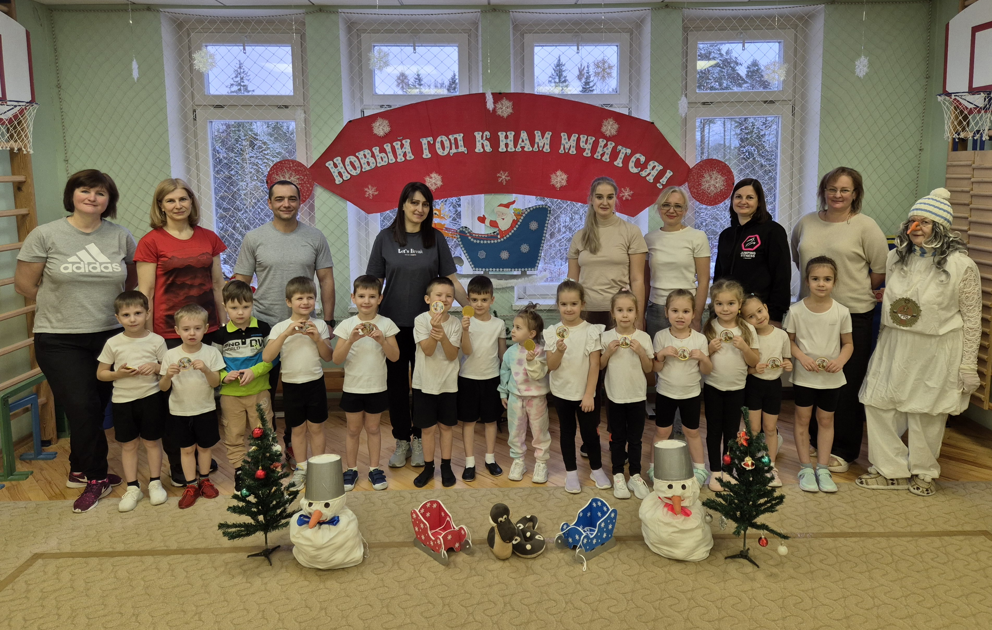

Ведущий –
Мы заканчиваем праздник
До свидания, друзья!
На прощанье пожелаю!
Быть здоровыми всегда!

Б.Я. – Всем пока! Полечу Деда Мороза из пробки выручать.

